Lab 8. List trong Android

II. Luyện tập
1.Listvỉew
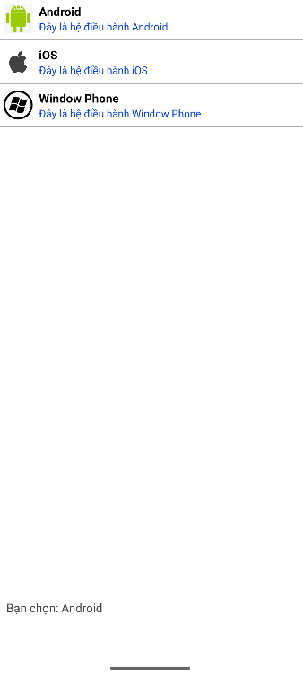

2.Gridview
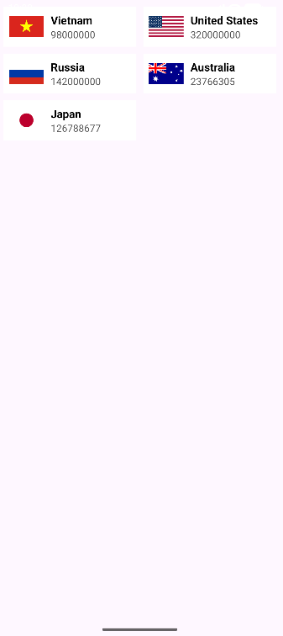

III. Bài tập
Bài tập 1:
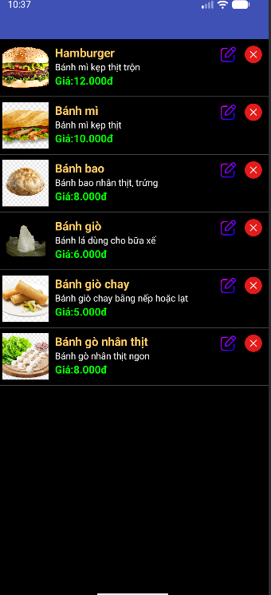

Bài tập 2:
